ΕΝ.Ε.Ε.ΓΥ.-Λ. ΑΓ. ΔΗΜΗΤΡΙΟΥ
ΣΧΟΛΙΚΟ ΕΤΟΣ : 2020-21
ΜΑΘΗΜΑ : ΤΕΧΝΟΛΟΓΙΑ
ΤΑΞΗ: Β ΤΜΗΜΑ : ………..

λογότυπο επιχείρησης

ΠΑΡΑΓΩΓΙΚΗ ΜΟΝΑΔΑ:
……………………………………………………………………………………………………………………………………………….
ΟΝΟΜΑΣΙΑ
ΜΕΛΗ ΟΜΑΔΑΣ ΕΡΓΑΣΙΑΣ: 
………………………….………………………………………………
…………………………………………………………………………
…………………………………….……………………………………
……………………………………………….……………………………
……………………………………………….……………………………
……………………………………………….……………………………
……………………………………………….……………………………

Γενικός Διευθυντής , Δ/ντής Προσωπικού, Δ/ντής Οικονομικών , Δ/ντής Μάρκετινγκ , Δ/ντής Παραγωγής, Δ/ντής Ασφαλείας, Δ/ντής Δημ.σχέσεων , Δ/ντής πληρ/κών συστημάτων, Δ/ντής Προμηθειών, Δ/ντής Σχεδίασης, Δ/ντής Εκπαίδευσης , Δ/τής Ποιοτ. Ελέγχου

ΚΑΘΗΓΗΤΡΙΑ : ΓΕΡΑΛΙΔΟΥ ΕΛΛΗ

ΠΕΡΙΕΧΟΜΕΝΑ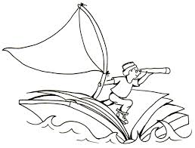
ΚΕΦΑΛΑΙΑ-ΕΝΟΤΗΤΕΣ | Σελ.
ΓΡΑΠΤΗ ΕΡΓΑΣΙΑ ΓΙΑ ΤΗ ΒΙΟΜΗΧΑΝΙΑ …………………………………………………………..
ΚΕΦΑΛΑΙΟ 1^{ο} : ΠΑΡΟΥΣΙΑΣΗ ΤΗΣ ΒΙΟΜΗΧΑΝΙΑΣ
1.1 Στοιχεία της βιομηχανίας (Τόπος εγκαταστάσεών της, τομέας παραγωγής που ανήκει η βιομηχανία, προϊόντα που παράγει, πλήθος προσωπικού που εργάζονται σ’ αυτή, που βρίσκουμε τα προϊόντα της)
1.2 Ιστορικά στοιχεία
1.3 Οργανόγραμμα
ΚΕΦΑΛΑΙΟ 2^{Ο} : ΤΜΗΜΑ ΜΑΡΚΕΤΙΝΓΚ
2.1. Έρευνα Αγοράς (ορισμός, σκοπός της έρευνας και η σημασία για τη βιομηχανία)
2.2 Σύνταξη ερωτηματολογίου και αποτελέσματα (ποιες ηλικίες προτιμάνε το προϊόν και για ποιο λόγο, τα χαρακτηριστικά του προϊόντος που τους προσελκύει κατά την αγορά )
ΚΕΦΑΛΑΙΟ 3^{Ο} ΤΜΗΜΑ ΠΑΡΑΓΩΓΗΣ
3.1. Επεξεργασία πρώτης ύλης (πρώτη ύλη που χρησιμοποιείται για την παραγωγή των προϊόντων και από που την προμηθεύεται )
3.2 Γραμμή παραγωγής (ορισμός, σειρά κατασκευής ή παρασκευής / από την αρχή μέχρι το τελικό προϊόν)
3.3 ΠΩΛΗΣΗ ΚΑΙ ΑΓΟΡΑ ΤΩΝ ΠΡΟΪΟΝΤΩΝ
ΚΕΦΑΛΑΙΟ 4^{Ο} ΚΑΤΑΣΚΕΥΗ ΜΑΚΕΤΑΣ
4.1. Σχέδιο μακέτας
4.2. Κατάλογος των υλικών
4.3. Χρονοδιάγραμμα κατασκευής
ΚΕΦΑΛΑΙΟ 5^{Ο} ΒΙΒΛΙΟΓΡΑΦΙΑ - ΠΗΓΕΣ

ΘΕΣΗ ΛΟΓΟΤΥΠΟΥ
ΒΙΟΜΗΧΑΝΙΑΣ

ΚΕΦΑΛΑΙΟ 1^{ο} : ΠΑΡΟΥΣΙΑΣΗ ΤΗΣ ΒΙΟΜΗΧΑΝΙΑΣ

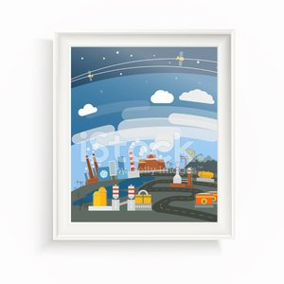

1.1 Στοιχεία της βιομηχανίας (Τόπος εγκαταστάσεών της, τομέας παραγωγής που ανήκει η βιομηχανία, προϊόντα που παράγει, πλήθος προσωπικού που εργάζονται σ’ αυτή, που βρίσκουμε τα προϊόντα της)

1.2 Ιστορικά στοιχεία

1.3 Οργανόγραμμα

ΚΕΦΑΛΑΙΟ 2^{Ο} : ΤΜΗΜΑ ΜΑΡΚΕΤΙΝΓΚ






2.1. Έρευνα Αγοράς (ορισμός, σκοπός της έρευνας και η σημασία για τη βιομηχανία)

2.2 Σύνταξη ερωτηματολογίου και αποτελέσματα (ποιες ηλικίες προτιμάνε το προϊόν και για ποιο λόγο, τα χαρακτηριστικά του προϊόντος που τους προσελκύει κατά την αγορά )

ΚΕΦΑΛΑΙΟ 3^{Ο} ΤΜΗΜΑ ΠΑΡΑΓΩΓΗΣ

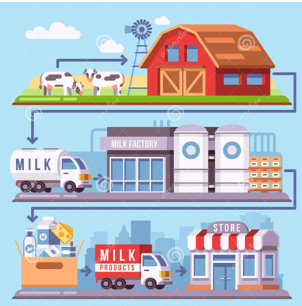

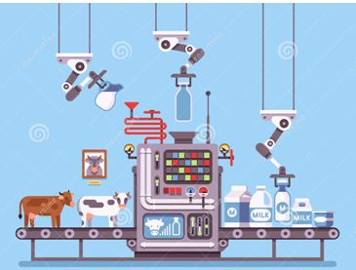

3.1. Επεξεργασία πρώτης ύλης (πρώτη ύλη που χρησιμοποιείται για την παραγωγή των προϊόντων και από που την προμηθεύεται )

3.2 Γραμμή παραγωγής (ορισμός, σειρά κατασκευής ή παρασκευής / από την αρχή μέχρι το τελικό προϊόν)

3.3 ΠΩΛΗΣΗ ΚΑΙ ΑΓΟΡΑ ΤΩΝ ΠΡΟΪΟΝΤΩΝ

ΚΕΦΑΛΑΙΟ 4^{Ο} ΚΑΤΑΣΚΕΥΗ ΜΑΚΕΤΑΣ



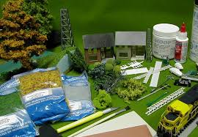

4.1. Σχέδιο μακέτας

4.2. Κατάλογος των υλικών

4.3. Χρονοδιάγραμμα κατασκευής

ΚΕΦΑΛΑΙΟ 5^{Ο} ΒΙΒΛΙΟΓΡΑΦΙΑ - ΠΗΓΕΣ

